WIPO |  | C  A/39/13 Add.4  原 文：西班牙文  日 期：2003年8月15日
世 界 知 识 产 权 组 织
日 内 瓦

世 界 知 识 产 权 组 织 成 员 国 大 会

第 三 十 九 届 系 列 会 议
2003 年 9 月 22 日 至 10 月 1 日，日 内 瓦

《专利议程》对发展中国家的影响：
DEBORAH LAZARD 女士的研究报告

秘书处提交的文件

本文件中转载的研究报告是关于国际专利制度对发展中国家可能产生的影响的四份研究报告之一，这些研究报告是受总干事的委托编写的，现作为A/39/13 Add.1 ─Add.4提交。如欲了解更多信息，请参见文件A/39/13。

本研究报告的作者Deborah Lazard 女士是一位独立科学研究工作者，墨西哥工业产权局专利司前司长。

本研究报告中所表述的观点为作者个人的观点，并不一定反映WIPO成员国或秘书处的立场。

《专利议程》对发展中国家的影响：

DEBORAH LAZARD 女士的研究报告

独立科学研究工作者
墨西哥工业产权局专利司前司长

2003年7月

目 录

内容提要…………………………………………………………………………………3
目的……………………………………………………………………………………3
方法与结果……………………………………………………………………………3

简称表……………………………………………………………………………………4

图表清单…………………………………………………………………………………6

表格清单…………………………………………………………………………………6

第一章：前言……………………………………………………………………………7
A. 背景………………………………………………………………………………7
B. 目标………………………………………………………………………………7
C. 战略和方法………………………………………………………………………8

第二章：墨西哥作为参照点：选中的理由……………………………………………9
- 国际一级的统一战略……………………………………………………………9
- 国内立法的统一战略……………………………………………………………10
- 审查专利申请日常工作的统一战略……………………………………………11
- 关于加入专利合作条约(PCT)的统一战略………………………………………12

第三章：墨西哥工业产权现代化政策对创新和技术发展的影响……………………14
- 墨西哥创新和技术发展趋势及其与工业产权的关系…………………………16
- 科学技术战略的影响及其与工业产权政策的关系……………………………22
- 加入《专利合作条约》（PCT）对国家创新和技术发展的影响…………………24

第四章：结论……………………………………………………………………………29

参考文献…………………………………………………………………………………31

简 历
简 历：Deborah Lazard Saltiel…………………………………………………………33
内 容 提 要

目的：

本研究旨在确定《专利议程》及其具体体现的统一趋势可能会对发展中国家产生的影响。研究目的是澄清加强专利制度对某些部门的人士，特别是与技术的生产和开发有关人员可能产生的成本与效益方面的某些不确定因素。

方法与结果：

本研究以墨西哥为参照点，因为正如本文件所述，在过去15年，墨西哥为使推动其国民经济开放和全球化政策的机制加上加快轴，从利用各种协调统一手段以 加强工业产权入手，这一方针同《专利议程》的方针很类似。

在分析墨西哥工业产权制度现代化政策与技术创新进程之间的可能相互关联性时，有必要将后者视为一个公司能否领先竞争对手从而为自己创造出真正的竞争优势的基本要素。

在这方面，尽管墨西哥已努力成为高质量、影响大的科学技术生产者，但在该国学术界和科技界与商界建立关键联系，从而将技术开发转变为公司创新的条件尚未成熟。本文件中分析的指标表明，该地区其它国家也有类似情况。

由于技术流动不成体系，20 年来，墨西哥公司的竞争力并不是依赖包含研发活动的实业战略，作为创新进程的主要推动力。

尽管如此，根据国内工业所实施的创新计划，加强工业产权，加上墨西哥决定与世界经济更好地融为一体，十年来使国内公司增加向海外购买技术；这提高了公司利用购买的先进技术在国际市场竞争的能力。

结果，通过倡导基于内部研究和开发，以及更多地实施从它国采购或消化知识的战略而形成的能够适应目前和将来创新计划的基础设施，工业产权政策已成为公司生产体系的基本组成部分。

此外，随着专利合作条约已经并将继续成为保护技术发展的国际制度的基本组成部分，本研究报告专门有一章研究该制度对墨西哥科学和技术生产部门的影响。

加入专利合作条约在三个方面推动了创新和技术发展：第一，它能够提高IMPI处理工作的质量和效率；第二，为用户选择在哪些国家保护并推销其技术提供了安全无阻的渠道；第三，为有兴趣开展技术创新的用户提供了一个国际框架，为避免重复劳动提供了法律确定性，并可了解今后几年的商业趋势。
简 称 表

TRIPS 与贸易有关的知识产权协定

HTG 高技术商品

TB 技术平衡表

CIPR 知识产权委员会

CONACYT 国家科学技术委员会

IPRs 知识产权

EPO 欧洲专利局

GATT 关税及贸易总协定

GRULAC 拉丁美洲和加勒比国家集团

R&D 研究与开发

IMPI 墨西哥工业产权局

IPEA 国际初步审查单位

IPER 国际初步审查报告

ISI 科学信息机构

LDPIP 发展与保护工业产权法

IPL 工业产权法

OECE 经济合作和发展组织

WTO 世界贸易组织

WIPO 世界知识产权组织

SSTP 2001- 2006年科学技术特别方案

PCT 《专利合作条约》

GDP 国内总产值

PLT 《专利法条约》

INSTI 伊比利亚美洲科学技术指标网

SPLT 《实体专利法条约》

NAFTA 北美自由贸易区（条约）

USPTU 美国专利与商标局

图 表 清 单

图1 按递交途径分类的申请案件对比

图2 本国出口格局

图3 国内总产值增长

图4 专利申请格局

图5 按国籍分类专利申请递交比较

图6 按申请人类型分类的案件分布百分比：本国人

图7 按申请人类型分类的案件分布百分比：外国人

图8 技术平衡表

图9 由CONACYT统辖的预算, 按活动分类

图 10 墨西哥科学技术生产状况

图11 海外向墨西哥人授予的专利权

图12 墨西哥专利申请占世界百分比

图13 墨西哥专利在某些欧洲国家的申请情况

表 格 清 单

表1 向海外支付的技术使用费和技术援助费

表2 墨西哥文献产出的5年影响

表3 在一些国家的相对影响

表4 来自发展中国家的PCT 申请案件

表5 墨西哥通过 PCT途径递交的专利申请案件
第一章：
前 言

A. 背 景

在WIPO成员国大会第三十六届系列会议上，总干事启动了《专利议程》倡议, 希望以此对国际专利制度今后的发展指明方向，并实现协调统一。

实现PLT的批准，PCT改革以及对SPLT继续进行讨论是《专利议程》的基石，其主要目标包括，为影响专利制度的紧迫问题，特别是为世界上许多专利局工作量大大增加找到解决办法，制定一套机制，以建立一个能够获取、维护并拥有权利的对用户友好的体系，同时以符合申请人愿望的低价高效程序推动专利和技术的利用。

在寻找改善授予专利权的办法时，《专利议程》将相当多的精力集中在如何确定促进加强和统一制度的战略上。根据这一计划，协调统一将在各个层次实现，并作为一项手段， 按国际上承认的程序授予专利权，采用区域制度加强小规模专利局并统一实质性审查标准，加快实现单一审查概念等。

但是这一计划在许多部门受到广泛质疑，人们对这一统一趋势可能会对发展中国家产生什么影响深怀疑虑。有人说，社会经济状况不同，发展水平不一致，则知识产权制度也应该不一样，靠一个单一普遍的标准是行不通的。

上述有质疑的人认为，统一结构的灵活性可能比TRIPS协定所倡导的制度要差得多，特别令人关切的是，这将导致向无发明意义、但涉及范围广以及当今不会被授予专利保护的技术领域的申请授予专利权。’人们进一步认为，工业化国家曾经在设计其工业产权制度时拥有灵活性，因而不应剥夺发展中国家的这种灵活性。此外，在对高度保护制度对其发展的影响进行彻底和客观的评估之前，不应将其强加在他们头上。

所以，在2002年WIPO成员国大会会议上，GRULAC 再一次要求就《专利议程》对发展中国家的潜在影响编写一份报告，并要求研究报告不仅侧重于体系用户感兴趣的问题，还应扩大到政府、消费者和社会大众感兴趣的问题，对这个问题的审议对于评估收紧专利保护的可能不良影响至为关键。

根据这一要求，WIPO秘书处编写了一份文件，审议《专利议程》对发展中国家的影响。秘书处建议在世界各地区开展四项独立研究，以期望对有关问题达成更为全球性看法。本文件即为这一工作的一部分。

B. 目 标
本研究报告建议调查《专利议程》，特别是其体现的统一趋势可能会对发展中国家产生的影响。本研究报告将试图澄清加强专利制度对某些方面人士，特别是与技术的生产和开发有关人员可能产生的成本与效益方面的某些不确定领域。

本研究报告的具体目标如下：

- 探索专利制度的统一趋势与促进创新和技术发展的相关性；
- 评估加强工业产权对科学技术生产领域的影响；
- 研究PCT对于科学技术生产部门的影响。

C. 战略和方法

我们选择对《专利议程》中所述统一趋势对于技术的生产和开发部门的影响进行分析，因为技术创新所发挥的主导作用在经济全球化时代成为各国竞争力的重要方面。

墨西哥是研究的参照点，因为如本文件第三章花大量篇幅所述，在过去15年，墨西哥为使推动其国民经济开放和全球化政策的机制加上加快轴，从利用各种协调统一手段加强工业产权入手，这一方针同《专利议程》的方针很类似。

第三章介绍了工业产权现代化政策对该国的创新和技术发展产生的影响。本研究报告主要以专利技术指标为基础，但并不包括其它领域，特别是学术界和工商界的情况，后者与技术采购、开发和利用密切相关。

该章一开始介绍了国家立法方面为使专利制度真正推动该国工商业的技术进步所采取的行动。研究还试图考虑到国家现实，简要分析了工业产权政策对该国经济发展的影响。

第三章共分三节：第一节分析该国工业产权和技术发展趋势的相互作用。该节还试图分析统一体制在技术创新领域所发挥的作用，并与该地区其它国家进行比较分析。研究主要侧重于探讨公司界的竞争力范畴。

第二节研究该国实施的科学技术战略，以及这些战略如何协助发展并改进技术，以将其转化为无形资产。还分析了加强工业产权的成本效益，以分析其是否会阻碍或刺激该国的科学技术发展，并再次与该地区其它国家进行比较分析。

第三节，也就是该章的最后一节，研究加入PCT 对墨西哥科学技术生产部门的影响。对影响进行了量化估算，同时也进行了定性分析。

最后，第四章对研究结果进行了总结，得出了一些结论，并就此为今后提出了建议。

第二章：
墨西哥作为参照点：选中的理由

以往墨西哥的经济政策以保护主义、干预主义著称，但自1980年代以来，该国采取了开放和竞争经济的政策。这牵涉到墨西哥经济的大规模经济改革；该国于1986年加入关贸总协定，并从此以后通过各种手段，包括降低关税，以开放贸易，将一大批国营公司私营化，开放进口和技术转让控批制度，颁布新的外国投资法。

向外贸开放造成国内外工商业竞争加剧，1980年代国际经济日益全球化。面对这一局势，墨西哥不得不制定一个更为可靠和更为透明的投资和技术转让法律框架，其工业产权政策成为具有确定性和信任度的因素。

同时，该国试图将专利制度提升到相当于工业化国家的保护程度，从而提高竞争力，并通过促进外国投资和技术转让，使墨西哥经济融入国际经济，同时鼓励工商业发展。

1980年代末，开始了墨西哥工业产权制度统一和结构调整的紧锣密鼓进程，这一进程延续至今，其目标是向用户提供获得并维护其权利的高效透明制度，以作为捍卫第三方合法权益的公平的媒体。

实现墨西哥工业产权制度统一的战略在四个领域实施：国际领域、国家立法领域、审查专利申请的日常工作领域、加入专利合作条约（PCT）领域。许多方面同《专利议程》的方针很类似；兹论述如下。

A. 国际一级的统一战略

过去二十年，随着全球化现象在全世界日益加强，墨西哥经济经历了巨大的经济和体制变革。这一变革是墨西哥最近融入世界经济的结果。在一份关于该国的研究报告中突出了这一时期影响该国的三大事件：加入关贸总协定(1986年)，谈判北美自由贸易协定，并于1984年生效，墨西哥还于1984年加入经合发组织。

关于工业产权国际化努力是世界商业一体化趋势的一部分，其目的是创造更好的出口机会，使进口更具有竞争力，为投资和技术转让提供更为安全和透明的法律框架。

加入TRIPS协定是这一改革的关键因素之一。就商品和服务的管制框架而言，TRIPS建议的目的是降低或消除贸易壁垒，就IPRs而言，其目的是通过提高保护水平达成统一。TRIPS条款反映了在这一领域寻找保护的最低共同标准。它成为世贸组织工业化国家成员和发展中国家成员立法和知识产权管理机构实现统一的重要工具。

值得一提的是TRIPS谈判和NAFTA条约第十七章的时间和内容。许多作者认为，条约这一章比TRIPS协定来得更是时候。条约的义务反映了统一的意愿，它成为墨西哥签署的贸易协定中制定相关章节的典范。现在墨西哥已成为同一主题的十个多边条约和载有知识产权内容的十个自由贸易条约的缔约国。

NAFTA条约生效近八年来，商业活力和市场一体化体现在三方贸易年平均增长13%，墨西哥已成为美国的第二大贸易伙伴。

除此之外，1995年加入PCT 是为了通过促进与其它国家的商业交流和在外国市场保护本国技术而推动墨西哥公司的国际化进程，也是为了通过提高在墨西哥授予的专利权的国际可靠性增强投资吸引力。

B.国内立法的统一战略

墨西哥在国际上统一知识产权的深入努力对国内工业产权制度的结构调整产生直接影响；1991年FLPIP生效和1993年建立IMPI使之达到了高潮。1995年对FLPIP 进行了改革，诞生了IPL。

专利制度以IMPI 为中心组成部分，其任务一方面是为审查和授予工业产权提供法律和技术工具，另一方面提供必要的基础设施和服务，以开展管理、监督、利用和实施这些权利的工作。此外，人们都知道专利制度的天然制衡力量是一般公众能够较容易和低价检索专利文献所载信息，为此，在IMPI 内划出一块专门区域提供服务，国内发明人更容易检索和利用技术信息，作为协助其检索的手段。

关于已生效的新立法的主要条款，以下内容值得一提：

- 主要是为了在所有创新领域鼓励对新产品和制造工艺开发进行均衡投资，大大减少了仍然不受专利保护的技术领域数量，主要如下：

- 生产、培育和繁殖植物和动物的基本上属于生物的过程；
- 自然界中采集的生物和基因材料；，
- 动物物种；
- 人体和活体器官；
- 植物新种类。

- 包含宣传或揭示在自然界已存在但人类尚未知的事物的发现，以及适用于人体的外科、治疗和诊断治疗方法及动物治疗方法，仍然不受专利保护，因为根据法律精神，这并不被视为发明。

- 自1991年起，专利期改为自专利申请之日起二十年。

- 对专利权实行强制许可仅限于某一产品严重短缺或专利拥有人严重滥用的例外情况。

工业产权制度政策可能会对该国创新和技术发展产生影响的其它条款所发挥的催化作用 在本文件稍后的章节探讨。

C.审查专利申请日常工作的统一战略

1990年代开始，墨西哥专利局面临业务危机。很显然，专利申请数逐步增加，再加上可获得保护新技术的多样性和复杂性，将大大增加工作量，迫使系统工作人员寻找其它办法，使专利局能够在质量和数量上高效开展工作，以满足用户的需要和希望。

申请数量和复杂程度的增加有必要重新调整审查和授予专利权的工作程序，因而采用了既能提高工作效率同时确保质量控制的机制。

由于墨西哥采用了统一战略，普遍认为国家立法中有充足的共同要素来利用其它国家专利局已开展的检索和审查工作。因此，自1991年以来，国家立法中增加了一个章节，其中明确指出，在专利申请的实质性审查阶段，可接收或请求取得外国专利局检索到的实质性结果或其类似内容。因此，在过去十二年，墨西哥利用了其它专利局的工作，作为实质性审查专利申请的参考资料。特别利用了EPO和USPTO授予的专利，从EPO收到的检索报告，以及最近根据PCT 起草的检索和审查报告。

对这些材料只是部分利用，因为一方面有必要对仅限于一国家数据库的数据进行补充预期检索，另一方面，立法和实践尚未完全统一，有必要通过合作协定确定其它专利局所采用的工作办法是否或在多大程度上符合国内法。

值得一提的是，墨西哥除了为避免工作重复采取了措施以外，还采取了其它战略，包括在过去十年建立了一些专业领域，其中有生物技术部，编纂了审查员手册，作为质量控制和内部标准化手段。此外，1999年IMPI实施了一个大型项目，使该机构工作人员总数增加80%，建立了四个地区办事处，处理本国用户的申请，专利总局负责实质性审查的审查员人数增加了百分之百。

墨西哥所采取措施的综合效果是大大增加了专利申请审查和处理的能力。1990年-2000年，授予的专利权增加了241%。

尽管如此，国内申请案件仍持续增加，要求采取紧急行动，包括例如招聘一大批实质性审查员，建立专职统一和质量控制的部门，同时需要修正IPL ,从而使申请人可自己确保并实施其合法权益，推动第三方使用已公开的技术，国家立法与最新国际趋势接轨。

分析《专利议程》对IMPI的作用可能会产生的影响并不是本文件的主要目的，但值得一提的是，采用区域制度，作为加强小型专利局基础设施的手段，统一实质性审查标准，以逐渐过渡到单一审查制，专利局和申请人采用信息技术加快专利处理速度等措施对于应付该机构所面临的挑战是非常有益的。

D.关于加入专利合作条约(PCT)的统一战略

加入PCT是最能改变墨西哥工业产权机构观念和工作方法的关于统一的文书之一。PCT的性质是向申请人和专利局提供服务，但该系统也提供其它好处，包括，以墨西哥为例，通过为其它国家希望拥有保护技术的用户提供简便途径，大大增加了专利申请向境内流入。对于系统的多数用户来说，按PCT递交申请已成为深受欢迎的手段。2001年，IMPI 受理的申请案件有80%通过国际途径提交(见图1)。

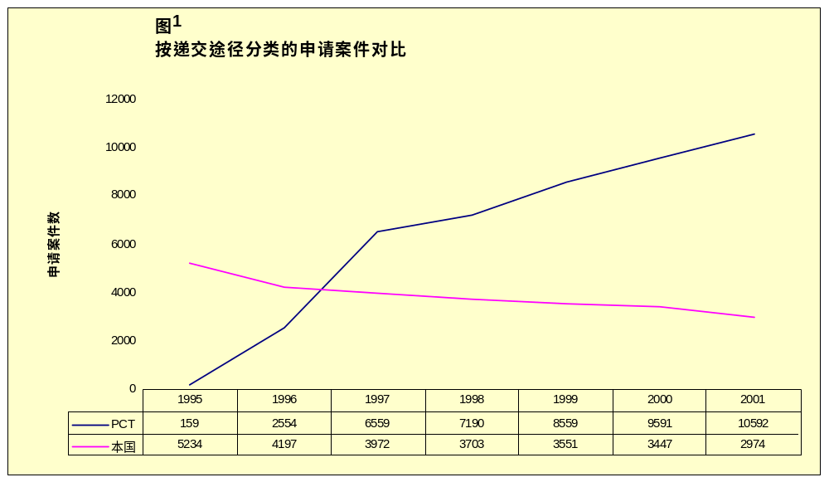
资料来源：IMPI

实际上，正是在专利审查和授予程序中，采用PCT作为统一工具具有决定性作用。申请案件数量不断增加和日益复杂，光靠招聘、培训和留住合格的工作人员是不够的；此外，许多专利局，包括IMPI 也没有能力这样做。在此情况下，PCT 在其职权范围内为减少工作重复，提高处理工作的质量和效率提供了非常具体的替代办法。

PCT是手续完全统一的典范，它为通过该途径递交的所有申请确定了共同规范，这能大大减少国家专利局的工作量。因此，IMPI一直在利用这一国际渠道，使之能够保持在编工作人员不变，并能消化自1995年以来在该国递交的专利申请案件的大幅增长（ 见图4），而无需增加审查表格的人手。

此外，根据PCT所汇编的检索和审查报告可充当辅助材料，以简化实质性审查，因为如上所述，墨西哥采用的统一战略留有充足的余地利用其它国家专利局已完成的工作。

在这方面，根据墨西哥的经验，在PCT改革进程中，提供初步检索和审查质量标准的倡议能够加强发展中国家专利局高效工作并最大限度地利用其它国家专利局工作成果的信心。

改革之一，即PCT大会根据第22（1）条关于进入国家阶段的时限由20 个月修改为自优先日期算起30个月，再加上所有案件将产生一个国际检索结果，相当于第二章规定的书面意见，这对发展中国家专利局来说有双重好处，一方面，即使对于未选择进入第二章规定的申请案件，它将提供依据充分的意见，另一方面，IPEAs会有更多时间集中审理用户特别希望知道IPER结果的申请案件，这很可能产生高质量的审查。

IMPI采用一种机制，以按国际承认的程序授予专利也是极有价值的，也就是说，如果延长国际阶段以产生高质量无约束力的国际报告，证明满足了新颖性，发明步骤和工业应用的要求，则专利局和用户均可显著受益，因为这类措施可减少工作量，同时提高审查和授予专利权的质量和效率，但最重要的是有可能更好地照顾到经验并不丰富的申请人，这些人占国家创新者的绝大多数。

第三章：
墨西哥工业产权现代化政策对创新和技术发展的影响

《专利议程》指出，“一个强大有活力的工业产权体系，特别是专利体系,(……)将更多更好的产品推向市场，造福人民，促进投资和技术转让，专利体系为释放创造潜力，将其引导到实实在在的可持续发展提供了条件。”

为使墨西哥能够成功地将工业产权制度现代化政策转化为推动该国工业和贸易的创新和技术发展的真正引擎，采取了以下行动：

(a) 工业产权保护水平提高到工业化国家向工业和贸易提供的保护水平，使墨西哥的发明人、研究人员、工业家和商人能够得到保护，使之能平等竞争。

(b) 在国家立法中建立机制，以推动该国生产和技术发展相关活动。这一机制介绍如下：
（1）对纯实验性或用于测试或教学的科学和技术研究活动给予保护，
在此情况下，限制专利权；

（2）努力简化技术进步速度同时建立平衡的工业产权制度，要求发明
人在专利申请中介绍所有必要技术信息，使同行具有熟练技能的人能够重建发明。这是实现这一目标的最好方法；

（3）采用“技术观察”机制，自递交申请日18个月出版专利申请，
以使所有感兴趣者提前充分了解一两年后将在贸易或工业采用的具有专利保护的新产品或工艺；

（4）立法明确允许预先透露一项发明，以保护不慎展示或出于研究者
自身目的在博览会、展览、科学文章或其它媒体业已展示的本国创新。

（5）采用了实用模型保护，以鼓励开发简单的创新；

（6）将发明的范围限制在专利申请中所描述的情形已经司空见惯，以避免阻碍研究与技术。

(c) 建立加强检索和使用专利文献中所载技术信息所必需的基础设施和服务。

(d) 通过大力宣传无形资产的管理和发展并进行技术援助，培育工业产权相关主题的国家文化。

以下各节将探讨一些参数，分析这类行动方针对该国生产和技术发展部门活动和发展产生影响的客观结论。

但是，为使研究工作不脱离技术创新进程所产生的国家大背景，工业产权政策对国家经济发展的影响简述如下。

墨西哥进一步融入世界经济的决定对该国的经济实绩和其体制的性质和运作产生了决定性影响。墨西哥已成为世界第八大出口国，出口增加210% (见图2)，在新兴经济体中，成为第二大外国直接投资吸收国。2001年外国直接投资上升到247亿3040万美元，比2000年增加87.9%。这一指标本身就说明了投资者对该国的信心。在这些经济活动基础上，过去十年，国内总产值翻了一番(见图3)。

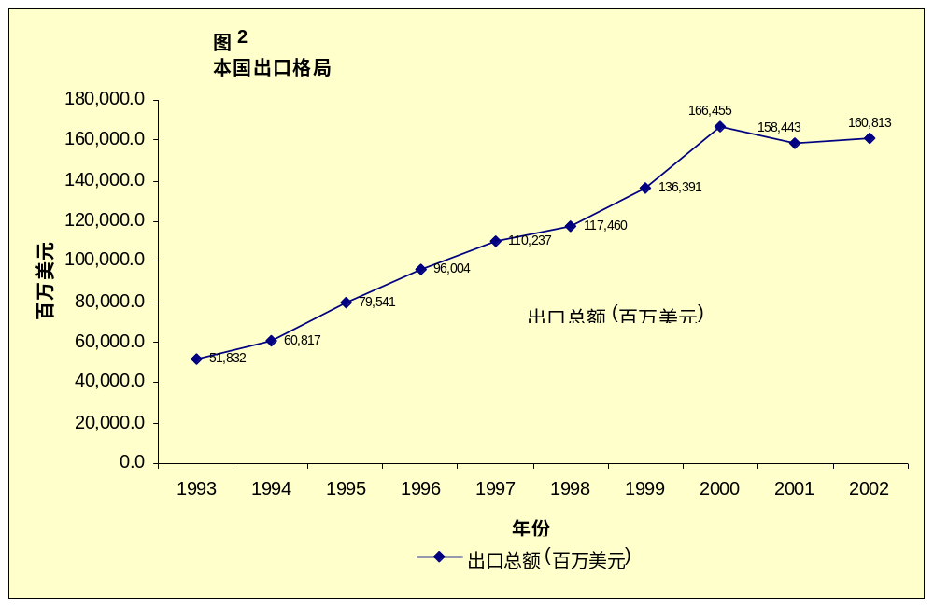
资料来源：墨西哥银行

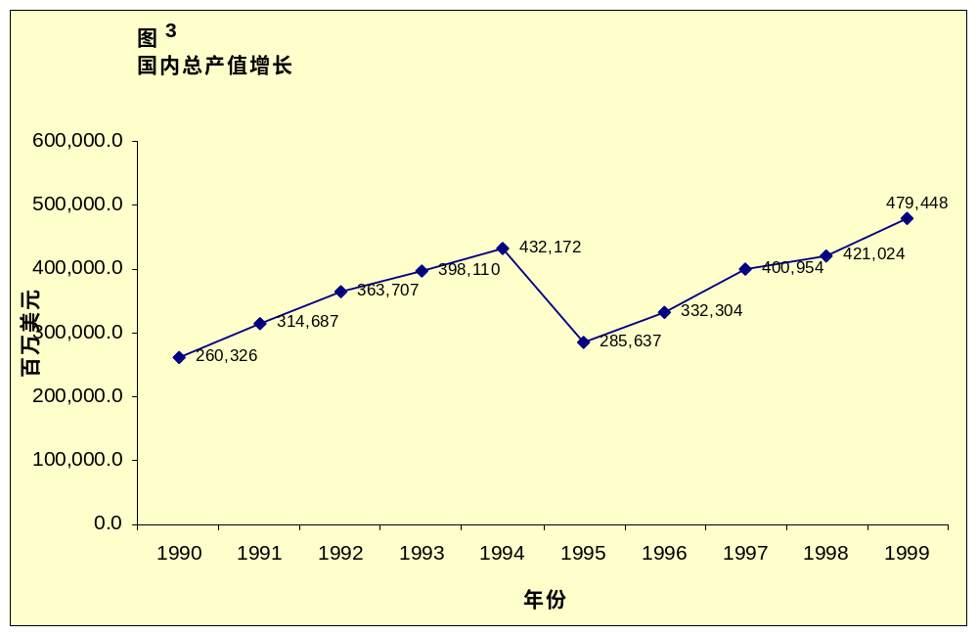
资料来源：墨西哥银行

A.墨西哥创新和技术发展趋势及其与工业产权的关系

谈到创新，人们就会联想起它同公司竞争力的关系。竞争力实际上是一家公司由于控制了一种特征、技能、资源或一项知识，使其效率提高，并领先其竞争对手的优势。因此，创新是实现竞争力的必要但非充分因素，可由实体企业内部或外部掌握。

最近的研究表明，墨西哥企业通过获得技术并消化技术而实现创新，并为此目的，与其它企业形成各种合作关系，但并不一定达到了搞研发项目的阶段，同时为响应市场而参与复杂的生产链。’

专利指标所揭示的趋势，反映了这些结果，这些趋势表明，墨西哥公司的竞争力并不是靠开展研发活动作为创新的轴心。尽管如此，墨西哥国内用户提出的专利申请案件在过去两年每年达400- 700件，同期，由于该国推行的经济政策，提交到 IMPI的外国申请案件增加了215%(见图4)。

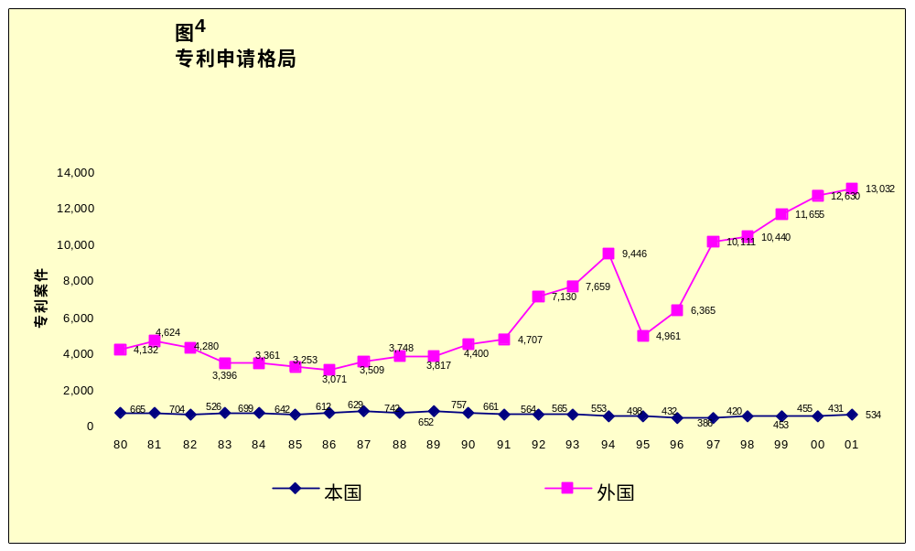
资料来源：IMPI

扶持技术创新的进程是复杂和多方面的，仅从一个方面，在此文件中即指工业产权政策方面来对其下定义是很难的；尽管如此，突出本地区各国，包括阿根廷、巴西、智利、哥伦比亚和古巴专利指标的类似性是很有意思的，在开放贸易和工业产权现代化时代，这些国家的制度是独立的，本国人提交的专利申请在过去十年实际上差异很小（见图5）。

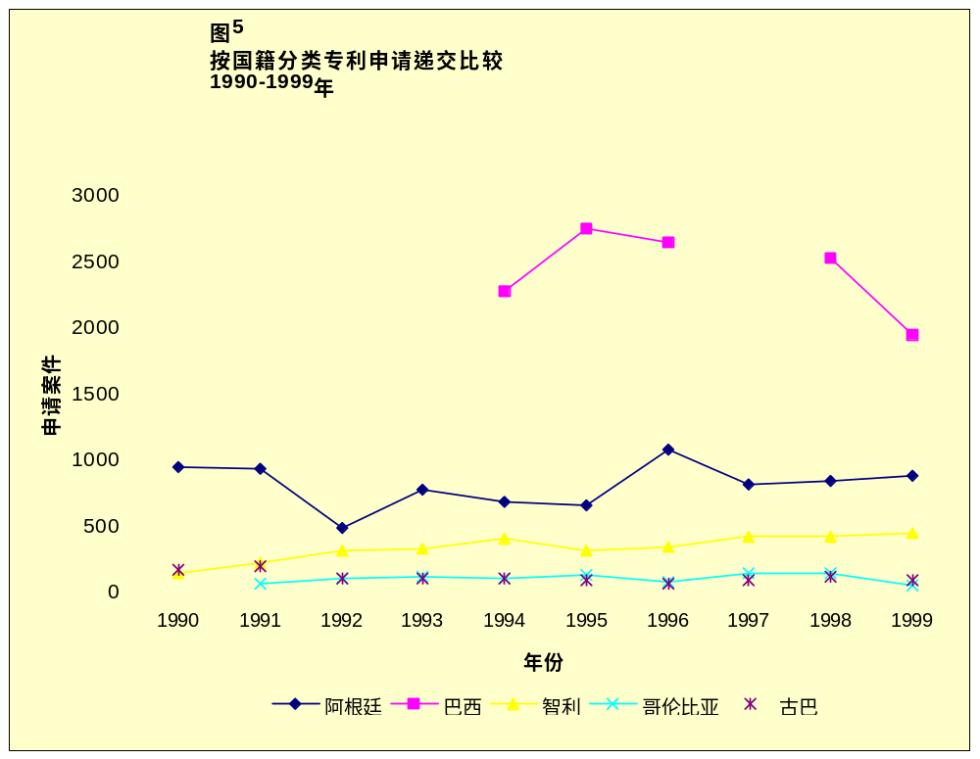
资料来源: WIPO和RICYT

一国的创新和技术发展趋势不仅仅是由工业产权政策决定，这一点并不令人吃惊。根据最新观点，创新要求建立技术合作的广泛网络，其中企业发挥中心作用，并建立双向和多向联系，以分享知识，在研究与开发、培训、制造和市场开拓领域进行合作。

很显然，在这一计划内，墨西哥选择的促进创新和技术发展政策并不足以推动建立以公司为核心、知识的应用为目的的创新制度。在过去十年，在本国用户竞相递交的申请案件总数中，公司所占比例不超过40%（比较图6与图7），这与工业化国家或大韩民国等具有较强研究与技术开发促进政策的国家的趋势形成鲜明对照。1991年，大韩民国仅前十家公司就占所有授予专利权的62.4%。

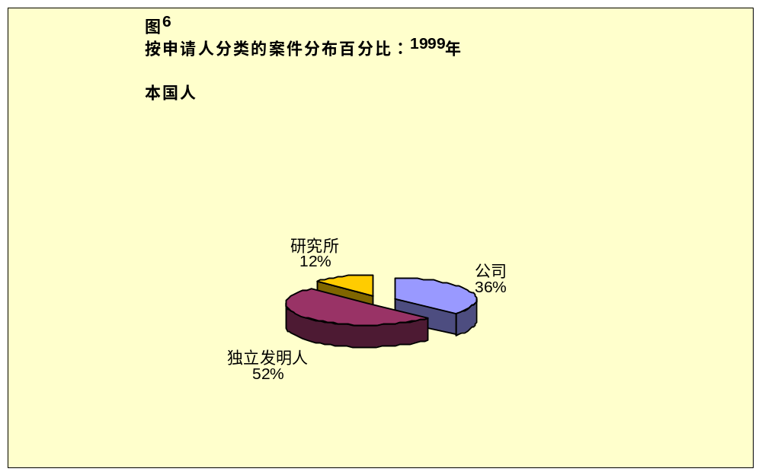

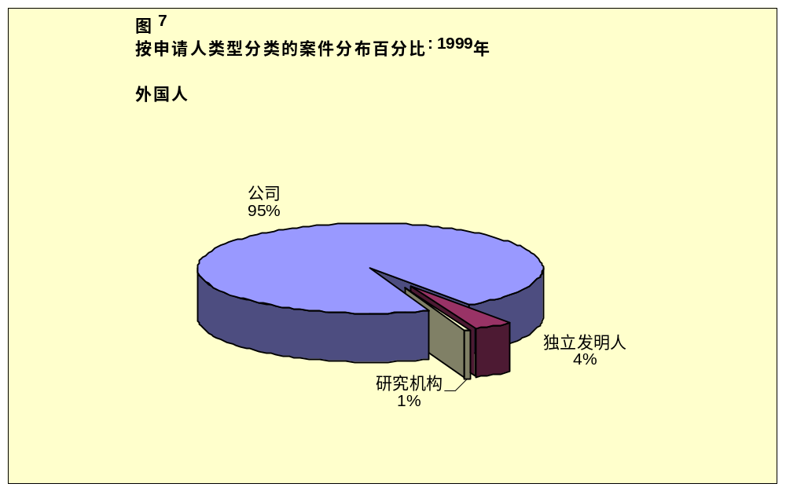
资料来源: IMPI

但是，在本国工业所实施的创新计划中，墨西哥设计的工业产权制度可以被视为支持不同机构形成技术联盟的有效手段，它可确定知识联系，使墨西哥公司能够获得其它组织的技能和专长，通过审慎使用技术信息，确定市场趋势，或支付使用费或签订技术援助合同，从而获取和消化技术。

对后者做一分析，技术平衡表(TB)是一国与世界其它地区涉及技术信息转让的商业交易记录。OECD 设计的这一收支平衡表的“子账户”专门用于记载牵涉到使用已登记为工业产权技术权利以及提供具有技术含量服务的进出交易。这一指标不仅从数量上看很重要（尽管在收支平衡中与其它交易相比数额很小），而且因为它反映了向公司转让技术信息的潜力。

关于国际框架，在系统地汇报TB数据的18 个OECD国家中，1997年总技术贸易参与率最高的是美国（占1亿1459万7000美元），平均所占比例为37.7%，德国占19.8%，英国占7.1%，日本占7.3%，这四国占总额的68%。1990年-1997年，墨西哥占OECD成员技术贸易约0.7%，其影响与奥地利、芬兰、挪威、葡萄牙和西班牙相当。

1990年代，墨西哥为获得技术和技术服务共支付了4686万美元，技术平衡表的支出总额表明在该国设立的公司的技术创新程度取决于对海外开发技术的采购量。这说明了技术平衡表支出如何构成该国技术发展指标之一。

将支出分为技术使用费和技术援助服务两类，1995年由于墨西哥遇到经济衰退，这两类的格局不平衡，但技术使用费略低一些，年平均增长率为6.6%，在过去十年，共增长79.2%（见图8）。

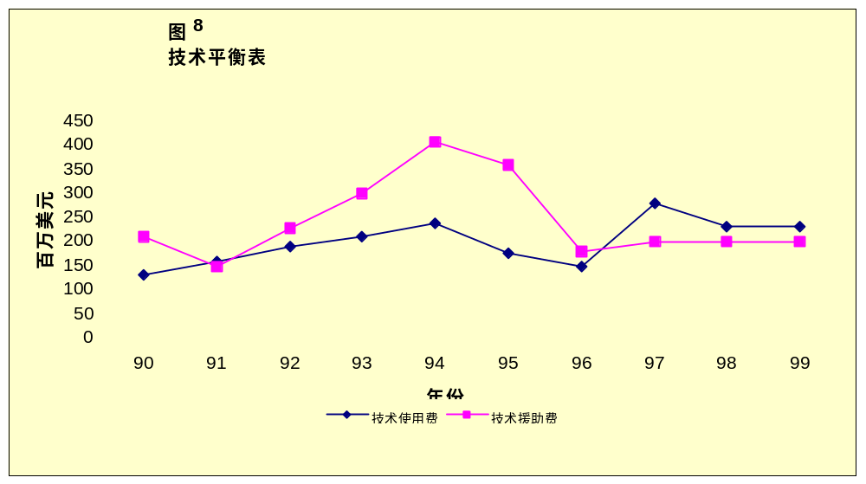
资料来源: 墨西哥银行

影响墨西哥工业产权制度现代化的战略使国内工业企业家倾向于使用外国技术。如技术平衡表数字所示，过去十年，公司增加了技术采购，倾向于通过使用专利和其它工业产权采购技术而不是进口技术援助服务，使之能够更独立于外部机构。

如果统一工业产权保护政策已同工业化国家的工商业保护程度相当，则逆向工程和其它仿制创新方法具有局限性，然而，专利技术转让使受让者能够获得技术拥有者积累的所有知识和经验，从而加快现代化进程。除此之外，其它地区开发的技术信息转让可促使国内公司采用先进技术，在国际市场上竞争。

购买技术使用权和接收技术援助服务与公司加强国际竞争力之间的关系似乎是成立的，人们只要看一下从海外购买技术的主要部门的出口业绩和构成就可以了（见表1）。

表１
向海外支付的技术使用费和技术援助费
百分比结构
经济活动 | 累计 1990-1995
制造业总数* | 100.0
食品、饮料和烟草 | 22.0
纺织品、服装和皮革制品 | 1.7
木材工业 | 0.1
造纸、印刷和出版 | 7.5
化学品、橡胶和塑料制品 | 24.2
非金属矿产品 | 1.9
碱性金属 | 0.3
金属制品、机械和设备 | 41.8
机械和综合设备 | 3.7
办公、会计和计算机设备 | 1.9
电子机械和设备 | 3.2
无线电、电视和通讯设备 | 7.5
医疗仪器 | 0.8
机动车辆 | 21.1
制造业其它 | 0.7
* １９９０－９５年制造业占累计贸易总额85%.
资料来源：墨西哥银行

制造业领域1990年代出口最活跃的分支机构是：无线电、电视和通信设备制造，出口增长率为24.6%，办公机械和设备制造为23.8%，工程机械出口增加了21.7%，电子机械和设备出口增长22.6%，机动车辆出口在制成品出口总额中地位最为显赫，1990年-1999年从30%增长到37%。

从本质上看，创新是对知识的创造性管理能力，用来满足市场的需求。在此情况下，工业产权政策通过提供能扶持现在或将来创新计划的基础设施，以内部研究或开发为基础，或越来越经常地通过获取或消化其它地方的知识战略，已成为公司生产体系的重要组成部分。

B.科学技术战略的影响及其与工业产权政策的关系

墨西哥的科学研究值得一提，其研究主要集中在大学和公立研究中心，主要由联邦政府基金提供资金，工作重点是基础和应用研究，对工业生产的贡献很有限。
在此情况下，在CONACYT这一决定该国科学技术政策的机构1990年代所掌握的预算中，约90%的支出用于实验研究与开发活动和科学技术教育与教学活动，而实际科学技术服务仅占预算总额10%（见图9）。

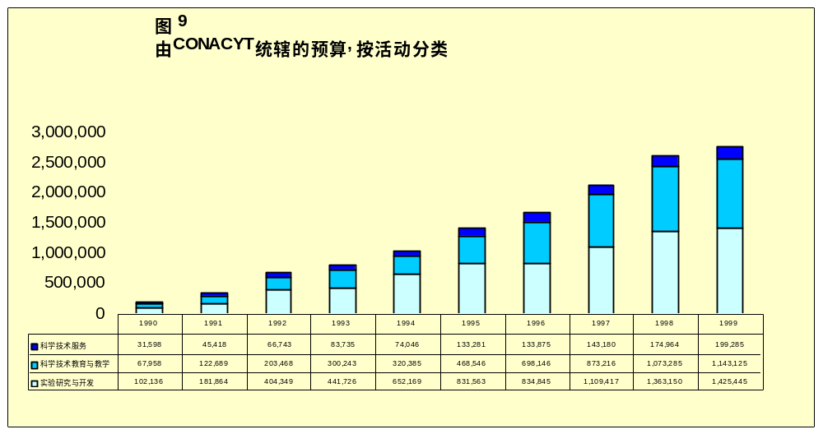
资料来源: CONACYT

由于这一战略远见，关于墨西哥科学与技术发展方向的政治决定加强了各部门的国家科学生产。例如，过去十年尽管本国发明人递交的专利申请总数并没有大的变化，但由墨西哥人出版并由ISI索引的科学文献从1990-94年到1995-99年增加了85%（见图10）。

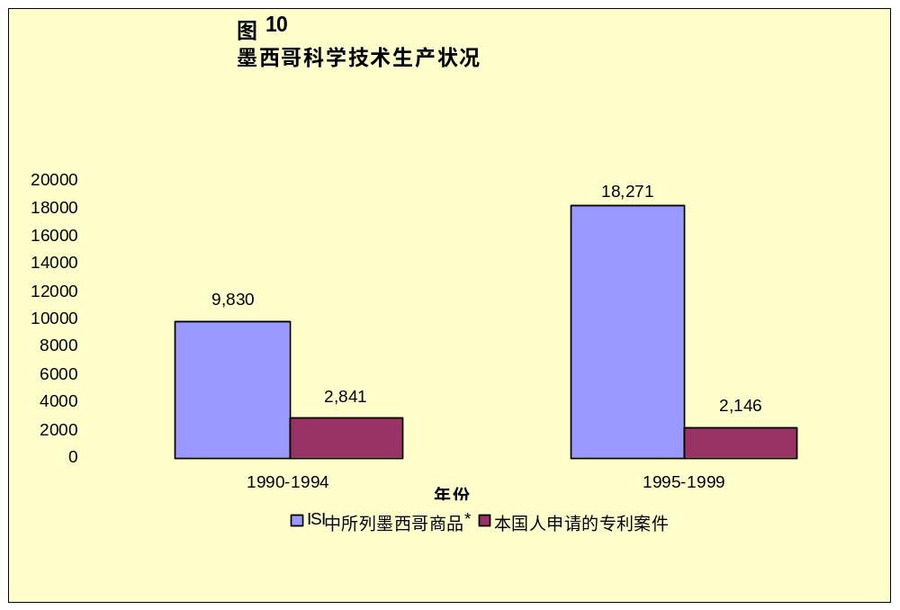
资料来源: ISI

在过去十年，国家科学发展不仅数量增加，而且文献产出的质量和影响也大大增加，后者是以出版文献引用次数来衡量的（见表2）。计算引用次数是记载研究项目为随后工作而使用知识的方法之一，并在国际科学界广为采用。

表 2
墨西哥文献产出的5年影响
 | 引用记录 |  | 影响 *
 | 1990-1994 | 1995-1999 | 1990-1994 | 1995-1999
墨西哥 | 16,601 | 39,232 | 1.69 | 2.15
*影响= 引用记录/发表的文章
资料来源: ISI, 1999年

如果与本地区一些国家，如巴西、阿根廷、智利和哥伦比亚的科学产出和产出质量增长水平相比，我们会再次看到与墨西哥非常类似的趋势，即过去十年科学产出及产出质量大幅度增长（见表3）。本研究以美国为参照点，因为该国是世界上科学主要生产者之一。

表 3
在一些国家的相对影响
 | 发表文章 |  | 增长 | 对国家的影响 |  | 增长
 | 1990-1994 | 1995-1999 | % | 1990-1994 | 1995-1999 | %
阿根廷 | 10,408 | 16,603 | 60 | 1.78 | 2.31 | 30
巴西 | 21,421 | 35,174 | 64 | 1.59 | 2.13 | 34
智利 | 5,931 | 7,665 | 29 | 1.89 | 2.63 | 39
哥伦比亚 | 1,057 | 2,068 | 96 | 2.08 | 2.99 | 44
墨西哥 | 9,830 | 18,271 | 86 | 1.69 | 2.15 | 27
美国 | 1,141,692 | 1,226,785 | 7 | 4.78 | 5.63 | 18
资料来源: ISI, 1999年.

这些结果突出了有关国家创新潜力和创新能力。仅举一个例子，2000年巴西有6000名博士生毕业，超过了同年西班牙、大韩民国或加拿大毕业生人数。

特别令人震惊的是源自学术界的专利申请案件（1999年为32件）相对该国科学生产潜力而言非常低。尽管学术界的创新没有能够反映在专利上的原因之一可能是获得并保持专利权，特别是在海外非常复杂，花费较高，但的确在该国学术界，没有迹象表明发展必要基础设施以扶持大学和研究中心的技术管理进程被视为优先。

到目前为止的分析表明，在墨西哥，甚至可能在该地区的其它国家，学术界和科学界与能够将技术开发转变为公司创新机制的生产部门建立必要纽带的条件尚未成熟。对技术流动出现断裂的根源及其补救措施进行分析并不属于本文件的研究范围；但是，在此情况下，如果存在即使是极为有限的工业产权也将为释放创造潜力，并将其引导到实实在在的可持续发展创造条件。

的确，只有当工业产权成为综合明确政策的一部分，改善产权保护才能对创新和技术发展产生有利影响。这一政策的中心目标是建立一种机制，鼓励公司为获取和开发并利用技术进行战略规划，从而提高国家竞争能力。

C.加入专利合作条约（PCT）对国家创新和技术发展的影响

墨西哥于1995年加入PCT为本国用户提供了一个机会窗口，使工业产权制度得以较好地利用，从而更好地推广了墨西哥技术，并使之国际化。

国际上，源自发展中国家并利用PCT渠道的绝大多数专利申请案件来自七个国家：大韩民国（2552件），中国（1124件），印度（480件），南非（407件），新加坡（322件），巴西（204件），墨西哥（128件）。

在这些国家中，2002年印度的增长率最高（51.9%），随后是墨西哥（19.6%），新加坡（18.8%），大韩民国（10.2%）。源自发展中国家的PCT 申请案件有48%来自大韩民国（见表4）。

表 4
来自发展中国家的PCT 申请案件
年份 | 2002 |  |  | 2001 |  | 2000
国家 | 已收到申请案件 | %  增长 | 世界排名 | 已收到申请案件 | %  增长 | 已收到申请案件 |  | %  增长
大韩民国 | 2552 | 10.1 | 8 | 2318 | 53.1 | 1514 |  | 91.6
中国 | 1124 | -32.7 | 15 | 1670 | 188.4 | 579 |  | 141.3
印度 | 480 | 51.9 | 22 | 316 | 102.6 | 156 |  | 155.7
南非 | 407 | -2.6 | 23 | 418 | 8.3 | 386 |  | 37.4
新加坡 | 322 | 18.8 | 24 | 271 | 20.4 | 225 |  | 56.3
巴西 | 204 | 5.7 | 27 | 193 | 19.9 | 161 |  | 27.8
墨西哥 | 128 | 19.6 | 29 | 107 | 50.7 | 71 |  | 39.2
哥伦比亚 | 33 | 135.7 | 39 | 14
菲律宾 | 26 | 420 | 43 | 5
古巴 | 13 | 30 | 47 | 10 | 100 | 5 |  | -40
资料来源: WIPO.

在国家一级，自1995年以来，采用PCT途径的本国申请人数逐步增加（见表5），海外授予墨西哥人的专利数也随之增加（见图11）。

表 5
墨西哥通过 PCT途径递交的专利申请案件
 | 1995 | 1996 | 1997 | 1998 | 1999 | 2000 | 2001 | 2002
墨西哥 | 10 | 24 | 44 | 67 | 51 | 71 | 107 | 122
资料来源: IMPI.

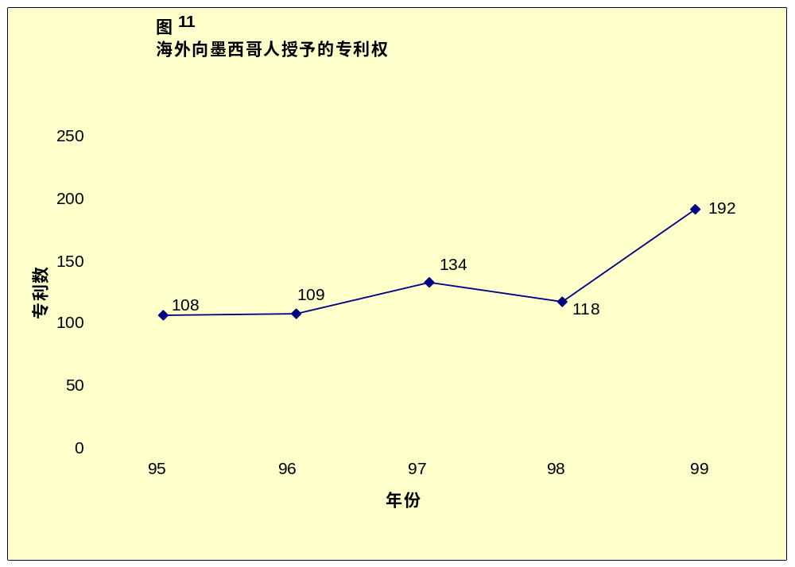
资料来源: WIPO

1990年代采用PCT途径的本国发明人中，62%为独立发明人，28%为公司，其余为学术机构。这一比例也反映了国内申请的比例以及几十年来墨西哥居民向USPTO申请的比例。

从质的角度看，PCT为墨西哥用户挑选在哪些国家保护并随后销售其技术提供了简单可靠的方法。

在加入PCT之前，墨西哥用户的国际努力主要集中在美国，该国占海外申请总数约35%。自1995年起，本国申请人将其兴趣扩大到世界其它地区，使墨西哥的国际申请案中只有4%在美国递交（见图12），其余在其它地区递交，主要是欧洲大陆（见图13）。

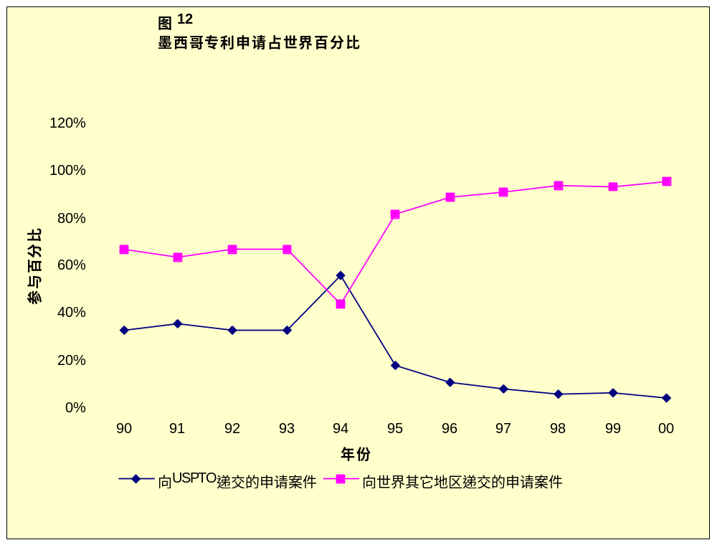
资料来源: WIPO

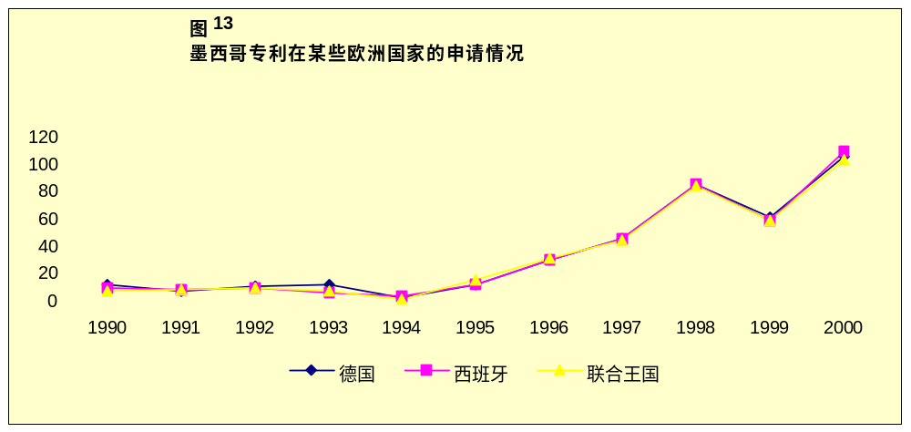
资料来源: WIPO

最后，在本文件前一章，我们讨论了采用根据国际承认的程序授予专利机制的巨大益处，它能提高IMPI的工作效率和服务质量，但在此也值得分析一下这一措施对本国用户的可能影响。

在科学技术生产部门，这一系统有两类用户：第一类是希望通过专利权保护其技术成就的申请人；采用这种方法可使他们进一步推迟进入国家阶段，与其它生产部门建立并加强必要联系，从而使其创新处于较好的竞争地位，再加上最大限度地利用进入国家阶段之前其符合专利要求的国际审批。

还有一些用户作为感兴趣的第三方利用这一系统，在墨西哥和许多发展中国家，这类人占大多数。对他们来说，这一办法有可能尽快取得一个国际框架，使之在参与技术创新时，能够得到不重复劳动的法律确定性，并能够了解今后几年的商业趋势。

第四章：
结 论

在WIPO成员国大会第三十六届系列会议上，总干事启动了《专利议程》倡议，希望以此对国际专利制度今后的发展指明方向，并协调统一。

本研究报告探讨《专利议程》，更具体地说，其体现的统一趋势可能会对发展中国家产生的影响。在进行分析时，我们试图澄清加强专利制度对某些部门的人士，特别是与技术的生产和开发有关人员可能产生的成本与效益方面的某些不确定因素。

本研究以墨西哥为参照点，因为在过去15年，墨西哥为使推动其国民经济开放和全球化政策的机制加上加快轴，从利用各种协调统一手段加强工业产权入手，这一方针同《专利议程》的方针很类似。

在分析墨西哥工业产权制度现代化政策与技术创新进程之间的可能相互关联性时，有必要将后者视为一个公司能否领先竞争对手从而为自己创造出真正的竞争优势的基本要素。

在这方面，墨西哥实施的创新战略传统上一直集中在政府机构和负责实验研究和开发工作的法律机制，仅研究科学部门的创新供应，而并不考虑生产部门的需要。

这一观念导致过去十年墨西哥以质量高和影响大的科学技术生产者而在国际上著称。但是正如本文件分析的指标所示，在墨西哥，甚至可能在该地区的其它国家，学术界和科学界与能够将技术开发转变为公司创新机制的生产部门建立必要纽带的条件尚未成熟。

由于技术流动的这一断裂，在过去二十年，墨西哥公司的竞争力并不是依赖于研究与开发工作作为创新轴心的商业战略。最近的研究表明，墨西哥企业通过获得技术并消化技术而实现创新，并为此目的，与其它企业形成各种合作关系，但并不一定达到搞研发项目的阶段，同时通过为响应市场而参与复杂的生产链而实现创新。

在此情况下，只有当工业产权成为综合明确政策的一部分，改善产权保护才能对创新和技术发展产生有利影响。这一政策的中心目标是建立一种机制，鼓励公司为获取和开发并利用技术进行战略规划，从而提高国家竞争能力。

但是，在本国工业所实施的创新计划中，墨西哥设计的工业产权制度可以被视为支持不同机构形成技术联盟的有效手段，它可确定知识联系，使墨西哥公司能够获得其它组织的技能和专长，从而获取和消化技术。

正如本文件所述，加强工业产权的确使本国公司在过去十年增加了技术采购，他们倾向于通过使用专利和其它工业产权采购技术，而不是进口技术援助服务，使之能够更独立于外部机构。

工业产权政策作为能够扶持现在或将来创新计划的基础设施，它以内部研究或开发为基础，或越来越经常地依赖获取或消化其它地方知识的战略，已成为公司生产体系的重要组成部分。

在这方面，墨西哥承诺加强墨西哥的工业产权制度，以进一步融入世界经济，对该国的经济进步和其机构的性质和运作产生了决定性影响，使墨西哥成为世界第八大出口国，在新兴经济体中，成为第二大外国直接投资吸收国。

此外，随着PCT目前和今后将成为保护技术发展国际体系的重要组成部分，本研究报告专章探讨该体系对墨西哥科学与技术生产部门的影响。

加入专利合作条约在三个方面推动了创新和技术发展：第一，它能够提高IMPI处理工作的质量和效率；第二，为用户选择在哪些国家保护并推销其技术提供了安全无阻的渠道；第三，为有兴趣开展技术创新的用户提供了一个国际框架，可使之明确避免重复劳动，并了解今后几年的商业趋势。

最后，需要特别强调的是PCT改革进程中所体现的建议的重要性，即采用根据国际上承认的程序授予专利的机制以及这一措施不仅对发展中国家工业产权局的工作而且对该系统的所有用户可能产生的影响。

延长国际阶段以产生一份高质量无约束力的国际报告，证明满足了新颖性，创新步骤和工业可应用性的要求，这样国家专利局的实质性审查就可减少，甚至排除，这对专利局来说可减少工作量，同时提高审查和授予专利权的质量和效率，但最重要的是，有可能更好地照顾到经验并不丰富的申请人，这类人主要是国内用户。

对于希望通过专利保护技术的系统用户，采用这一措施可使他们进一步推迟进入国家阶段，与其它生产部门建立并加强必要联系，从而使其创新处于较好的竞争地位，再加上最大限度地利用进入国家阶段之前其符合专利要求的国际审批。

作为感兴趣的第三方利用这一系统的用户在墨西哥和许多发展中国家占大多数。采用这一措施是对专利制度的天然制衡，即简便及时的技术信息检索，这将使他们能够取得一个国际框架，在法律保障下，通过仿制、获取或修改世界其它地区受保护的技术而参与到技术创新中。

参 考 文 献 ? 见WIPO文件A/36/14: 总干事题为“国际专利制度发展议程”备忘录，日内瓦，2001年8月6日。
见WIPO文件A/37/6: 总干事题为“WIPO《专利议程》：发展国际专利制度的选择”备忘录，日内瓦，2001年8月19日。
Correa, M. Carlos 和Musungu F. Sisule: “WIPO《专利议程》：发展中国家的新风险？＂南方中心，日内瓦，2002年。
Correa，前引， 第23页；Okediji, R.,“为今后5年知识产权谈判确定一项议程”Bellagio (mimeo)2002年第1页
Correa，前引， 第26页；Barton, J.,“将知识产权政策融入发展战略，”2002年Bellagio会议背景文件。
Correa，前引， 第23页；CIPR, 将知识产权与发展政策相结合，伦敦，2002年，第8页。
见WIPO文件A/37/14: WIPO成员国大会总报告，日内瓦，2002年10月1日，第320段。
Dunning, J., “多国企业与创新能力全球化”，研究政策，第10卷，第23期，1996年。
Huerta Casado, Y., “《与贸易有关的知识产权协定》对拉丁美洲的影响”与知识产权：三国的观点。法律研究所。H 系列：国际公法研究，第26期。墨西哥国立自治大学，1998年， 第125-154页。
Aboitas Aguilar, J., “ 二十一世纪知识产权制度研究” 墨西哥工业产权机构的最后报告， 2000年 10月，第3页。
Huerta,前引，第143页。
见http://www.economia.gob.mx
见WIPO文件PCT/R/WG/4/7:“未来国际检索和审查发展的选择，”日内瓦，2003年3月21日。
见http://www.economia.gob.mx
Bueno Campos, E., “经济基本面与工业组织”，麦格罗.西尔出版社，西班牙，1994年。
Corona Trevino, L.,“创新与企业竞争力”供稿：BUAP经济系评论, 第7年卷，第20期，第55-65页。
Simesen, C., “墨西哥大型企业集团“，硕士论文，墨西哥国立自治大学会计与管理系，2001年。
Castanon, R.,和Solleiro, J. L., “墨西哥城中小型企业竞争力评估“将在第22届创新管理专题讨论会会议记录上出版，萨尔瓦多，巴西。
Solleiro, J.L., “科学与技术特别方案2001-2006年（PECYT）与国家创新制度”, 供稿：BUAP经济系评论, 第7年卷，第20期，第41-53页。
同上
Keun, L., Dong H. 和Chaesung, L., “大韩民国的工业产权和技术发展。”大韩民国汉城国立大学经济研究所为世界知识产权组织撰写，2002年5月。
见OCDE,“主要科学技术指标”1999-2。
Correa, 前引。
墨西哥银行，对外部门指标，月度纪录，第209号，按原产地经济活动分类的商品出口数据，2000年1月。
见经合发组织，“国家创新管理，”巴黎，1999年。
Bazdresch Parada, C.,“科学技术活动指标，”1990-1999年，墨西哥。SEP-CONACYT, 第157 页。
Aguayo Quezada, S. “数字墨西哥”，Grijalbo 编，第277页。
CIPR, 前引，第121 页。
Aboites Aguilar, J.和Soria, M., “知识产权创新与技术战略：墨西哥经济的经验”。市立自治大学。 Miguel Angel Porrua 出版，墨西哥，1999年。
Solleiro, 前引
Solleiro, 前引 Deborah Lazard Saltiel 简 历 教育背景 她自墨西哥国立自治大学获得生物学学位，其关于脊髓灰质炎病毒的论文获荣誉奖。她获得国立技术研究所高等研究中心分子生物学和实验病理学的硕士和博士学位。她的硕士和博士论文在国际上出版，并在国内和国际会议上宣读。她关于阿米巴的分子生物学博士论文赢得“科学调查年度奖：Jorge Rozenkranz博士”。 专业资历 1994-2002：墨西哥工业产权机构（IMPI），她负责以下职责： 生物技术司司长顾问（1994-1998） - 她以此身份参加了1994年墨西哥工业产权法改革起草工作。 - 她参与设计并实施的战略导致建立了专利方向生物技术部。 - 她制定了与学术界和管理部门的联系计划，以提高对知识产权体系的认识和利用，从而推动了该国的技术发展。 - 她是墨西哥主要大学生物技术系或技术中心关于专利课题的主讲人和工业产权教授。她还作为主讲人参加了几次国内和国际论坛，并撰写了关于保护生物技术发明的一些出版物。 - 她建立了与环境部门合作的协定，为讨论遗传资源和传统知识保护找到共同基础。 专利司司长（1999-2002） - 她在此职位上负责实施“IMPI 2000项目”，项目目标是巩固《专利指南》的重大发展，以增加产量，减少积压，同时保持专利授予程序的质量。 - 她采用了几项政策以改善《指南》规定的服务质量和数量，例如在全国实施区域办事处手续审查；采用国际初步审查报告(IPER)作为专利实质审查的辅助工具，成立了发展质量控制项目的特别股。 - 她还负责实施新的专利软件系统（通过与WIPO的一项合作协定而产生），能对专利程序综合管理。 - 她参与设计了《专利指南》2001-2006年战略规划。 - 她作为墨西哥代表团成员参加了专家委员会会议，PLT外交大会和在 WIPO举行的传统知识会议。

